# **展具租赁表格（表格五；选填）**

|  |  |  |  |
| --- | --- | --- | --- |
| 联系人 | 珠海十字门国际会展中心管理有限公司：严小姐 | 截止日期 | 2019年5月10日 |
| 电话：18128801787 | | | |

|  |  |  |  |  |  |
| --- | --- | --- | --- | --- | --- |
| **序号** | **项目** | **规格** | **单位** | **单价 （元/展期）** | **备注** |
| **1** | **用水** | （DN20mm-6分） | 处 | 600 | 含材料费、施工、管理、电费（本服务项目由展馆指定技术人员接驳各特装展位用电安全巡查，用电安全保障） |
| **2** | **压缩空气** | （60m3/min，≤0.8Mpa） | 处 | 1800 |
| **3** | **网络** | 1M | 条 | 1320 |
| **4** | 2M | 条 | 1620 |
| **5** | 5M | 条 | 1920 |
| **6** | 10M | 条 | 2220 |
| **7** | **用电** | 搭建布展期间施工用电 | 条 | 450 |
| **8** | 220V/16A | 条 | 825 |
| **9** | 380V/16A | 条 | 1400 |
| **10** | 380V/32A | 条 | 2400 |
| **11** | 380V/63A | 条 | 4250 |
| **12** | 380V/100A | 条 | 7050 |

**水电气网络接驳申请**

注：表格中的项目，必须在截止日期前预订并交付费用。5月10日后及现场申请订单将加收30%逾期附加费（含已申请未付款的项目），现场加单可能不保证供应，请提前申请。

**展具租赁表**

|  |  |  |  |  |
| --- | --- | --- | --- | --- |
| **序号** | **名称** | **规格** | **单位** | **租金** |
| 1 | 折椅 | 白色 | 只 | 25 |
| 2 | 皮椅 | 黑色 | 张 | 45 |
| 3 | 简易桌 | H0.75x0.5x1M | 张 | 90 |
| 4 | 咨询桌A | H0.75x0.5x1M | 张 | 100 |
| 5 | 咨询桌B | H1x0.5x1M | 张 | 150 |
| 6 | 圆桌 | 玻璃R0.7 | 张 | 150 |
| 7 | 展板 | 封/拆2.5x1M | 张 | 100 |
| 8 | 锁柜 | H0.75x0.5x1M | 个 | 100 |
| 9 | 高陈列柜 | 2*0.5*1M | 个 | 500 |
| 10 | 低陈列柜 | 1*0.5*1M | 个 | 400 |
| 11 | 展览地毯 | 各种颜色(国产) | ㎡ | 25 |
| 12 | 折门 | 2*950M | 个 | 300 |
| 13 | 阶梯型展台 | 1*0.5*1M | 张 | 550 |
| 14 | 单人弧型展台 | 0.75M | 张 | 650 |
| 15 | 方桌 | 0.75*0.7*0.7M | 张 | 100 |
| 16 | 长臂射灯 | LED | 支 | 120 |
| 17 | 平层板 | 0.95*0.3M | 块 | 40 |
| 18 | 液晶电视 | 42寸 | 台 | 1200 |
| 19 | 沙发 | 双人 | 张 | 500 |
| 20 | 单人 | 张 | 300 |
| 21 | 绿植 | 散尾葵 | 盆 | 50 |
| 22 | 也门铁 | 盆 | 50 |
| 23 | 电视柜 | 0.75x0.5x0.5M | 个 | 100 |
| 24 | 挂衣架 |  | 个 | 50 |
| 25 | 饮水机 | 含两桶水 | 组 | 150 |
| 26 | 桶装水 |  | 桶 | 30 |

**展具示意图**

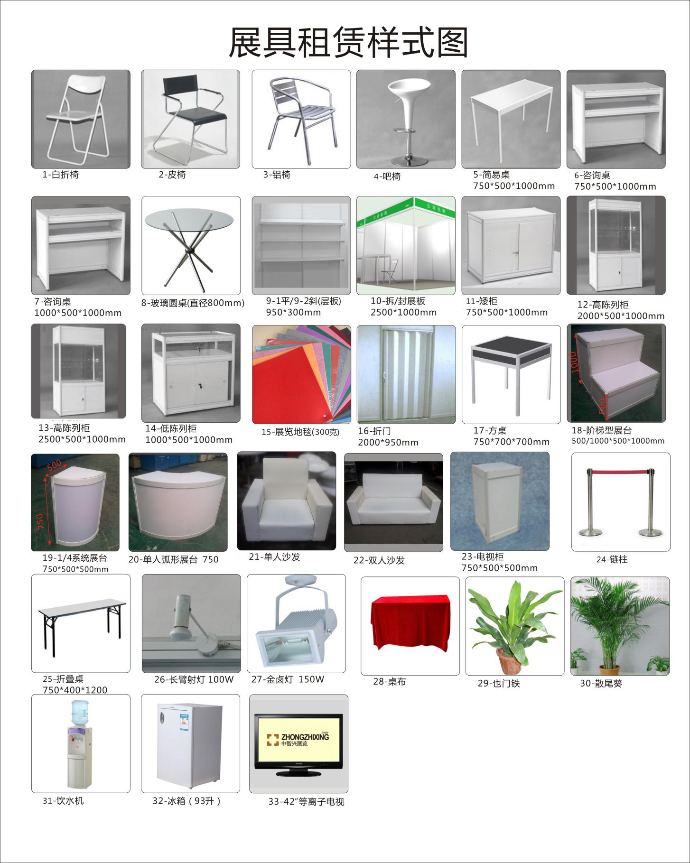

**冰柜&水箱收费标准**

|  |  |  |  |  |  |  |  |  |
| --- | --- | --- | --- | --- | --- | --- | --- | --- |
| **水箱(底座为带锁柜门）** | | | | | | | | |
| **序号** | **长** | **宽** | **柜子高度** | **玻璃高度** | **建议蓄水高度** | **含柜子报价** | **纯水箱报价** | **示意图** |
| 1 | 1000 | 500 | 1200 | 500 | 300 | 5000 | 1600 |  |
| 2 | 1000 | 500 | 1000 | 300 | 200 | 4000 | 1300 |
| 3 | 1000 | 500 | 1000 | 500 | 300 | 4500 | 1500 |
| 4 | 1000 | 500 | 750 | 600 | 350 | 5200 | 1800 |
| 5 | 1000 | 500 | 750 | 800 | 450 | 5600 | 1900 |
| 6 | 500 | 500 | 1000 | 400 | 250 | 3500 | 1200 |
| 7 | 500 | 500 | 1000 | 500 | 300 | 3800 | 1300 |
| 8 | 500 | 500 | 750 | 600 | 350 | 3600 | 1200 |
| 9 | 500 | 500 | 750 | 800 | 450 | 4000 | 1300 |

|  |  |  |  |  |  |  |  |
| --- | --- | --- | --- | --- | --- | --- | --- |
| **冰柜   （以下报价按展期收费，不含场馆电费）** | | | | | | | |
| **序号** | **类型** | **容积** | **功率** | **箱内温度** | **尺寸** | **价格** | **示意图** |
| 1 | 立式冰柜 保鲜 | 259升 | 1.21KWH/24H | 使用温度（℃）：0℃≤t≤10℃ | LG4-259L 570x535x1870 | 700 |  |
| 2 | 卧式展示柜(弧面玻璃门、双温冷冻冷藏) | 251升 | 1.53KWH/24H | 使用温度（℃）：0℃到10℃和 0℃到-18℃ | WD4-251H  1125×635×795 | 900 |  |
| 3 | 291升 | WD4-291H  1125×635×845 | 900 |
| 4 | 岛式陈列柜（平移玻璃门） | 580升 | 1.59KWH/24H | 使用温度（℃）：-18℃ | WD4-580  1730×890×910 | 1400 |  |